Воспоминания об учителях Заика Веры Николаевны, мамы выпускницы 2016 года Заика Софьи.
Учитель-это не просто профессия. Это призвание. Призвание воспитывать и вкладывать знания в головы будущего поколения, помогая им стать достойными гражданами нашей страны. Каждый из нас помнит своих учителей в течение всей жизни. Ведь любой учитель это и друг, и наставник, и просто человек, способный помочь, который год за годом отдает частичку себя, формируя будущее поколение.
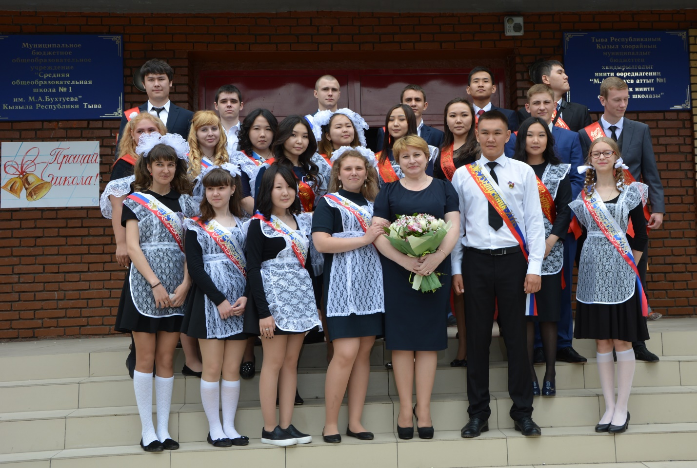
Беспокоясь о будущем ребёнка, родители с особым вниманием подходят к выбору учебного заведения. Ведь первый учитель - это проводник в мир знаний, задача которого заинтересовать ребёнка. Таким учителем является Франк Мария Васильевна.
В ней сочетается все: талант педагога, чуткость, неиссякаемая энергия. Благодаря её методикам, подаче материала и неподдельной заинтересованности в успехах подопечных, дети с начальной школы всецело погрузились в удивительный мир науки. Это и участие в школьных конференциях, это и олимпиады различного уровня, это и активное участие в жизни школы и города - всё благодаря ей.
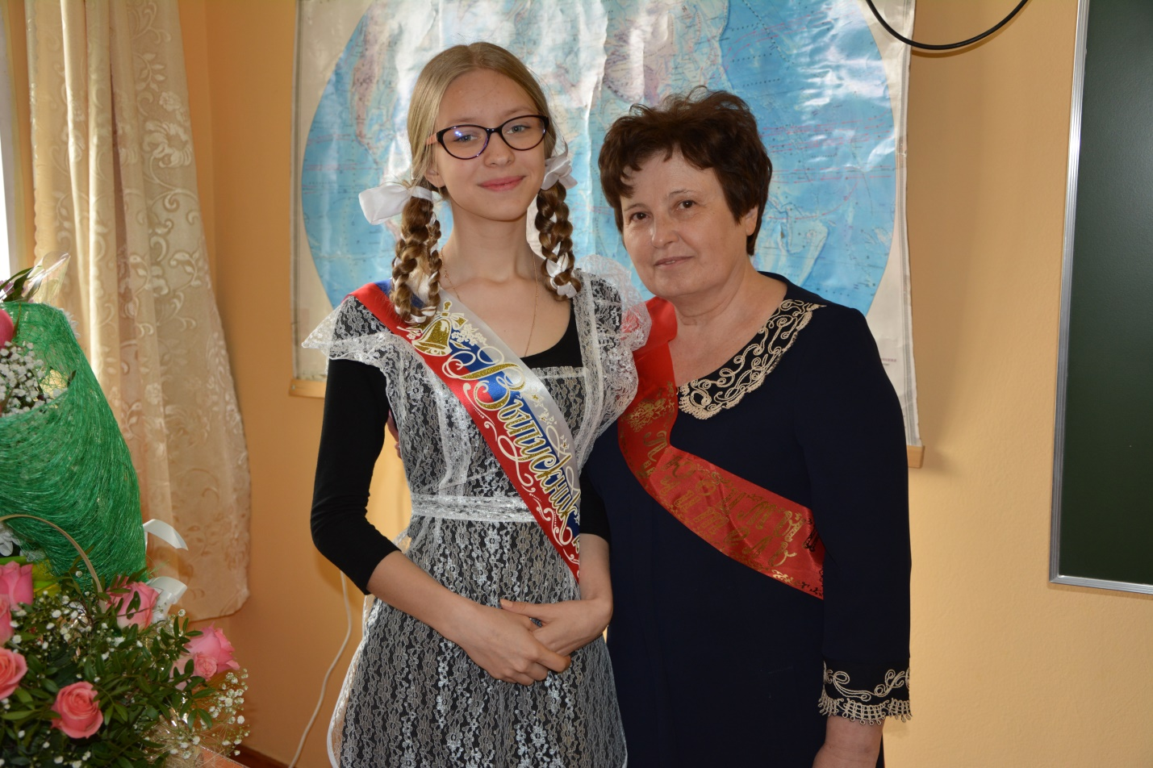
Невозможно оставить без внимания и участие в жизни детей Васильевой Людмилы Романовны. Под ее чутким взором ученики постигали и совершали достойные успехи в таком необходимом каждому предмете как география. Во время её классного руководства, класс, что попал к ней в руки, не просто сплотился, а стал единой командой, где можно было получить поддержку и внимание со стороны каждого. Помимо учебной деятельности Людмила Романовна прививала детям и любовь к здоровому образу жизни. Зимой класс с удовольствием встречался на станции «Тайга» и совершал километровую прогулку на лыжах. Ведь нет лучше того педагога, который не просто любит и великолепно знает свой предмет и прививает любовь к оному детей, но ещё и воспитывает в них дух и характер.

А из заботливых рук Людмилы Романовны наш класс перешел в не
менее заботливые руки Марины Алимовны Чадамба. Её внимание,
настойчивость и целеустремленность в отношении детей дали свои плоды: ребята окрепли за два года, стали более уверенны не только в учебном плане, но и плане духовном. У Марины Алимовны индивидуальный подход не только к детям, но и к предмету. На уроках литературы и русского языка не было ни одной минуты проведенной впустую. И именно благодаря Ей эти два немаловажных года перед поступлением дети провели с максимальной пользой для себя, не только обучаясь и готовясь к ЕГЭ, но и занимая активную жизненную позицию.
Каждый из учителей, безусловно, сыграл немаловажную роль в становлении детей и каждый заслуживает отдельной и несоизмеримой благодарности не только со стороны детей, но и со стороны благодарных родителей. Ведь именно дорогие сердцу учителя пытались вложить все самое лучшее, что есть в мире в наших детей. И за это Вам, учителя, огромное спасибо!

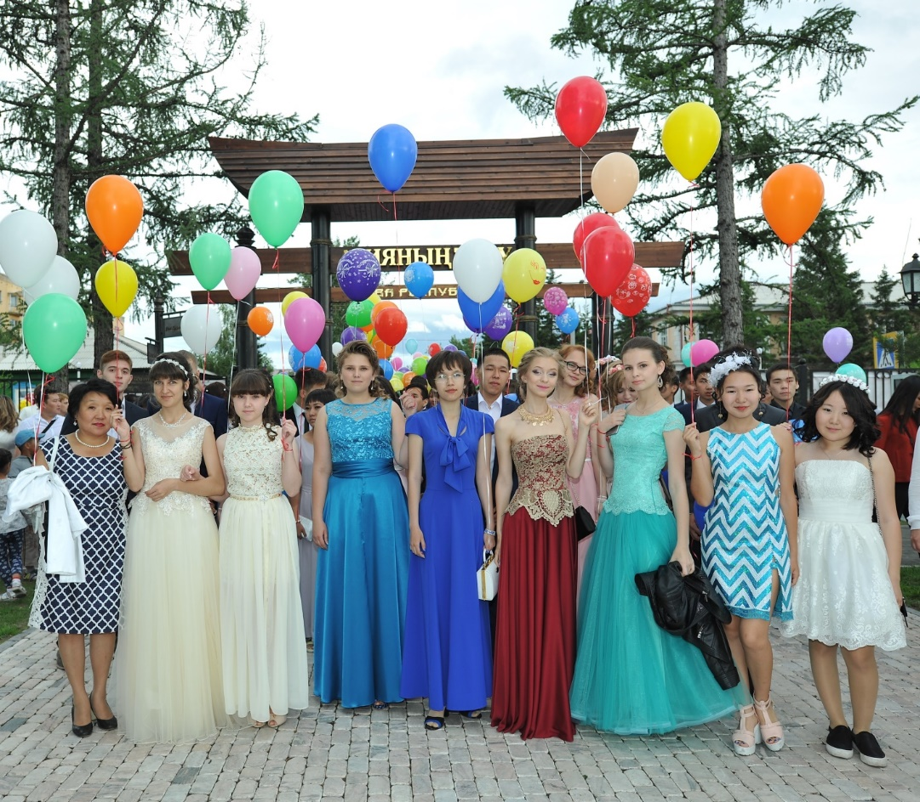
Заика Вера Николаевна.

